Народне лирске песме
Народне лирске песме настајале су у народу, стварали су их непознати талентовани појединци, а онда су се оне преносиле са колена на колено, певале, мењале, усавршавале, јер је свако могао у њима оставити свој траг. Вук Караџић их је дуго слушао и бележио, па захваљујући њему многе од њих нису потонуле у заборав. Многе и данас живе у народу. Пошто су већину лирских песама певале жене, Вук их је називао „женским“ песмама.
Народна лирика је веома богата по броју песама и тематици, а једноставна по форми и изразу. Осећања се изражавају посредно и у наговештајима, субјективност је мање присутна. По снази осећања, по богатству стила и језика, народна лирика има значајно место у развитку књижевности. Она је утицала на развитак писане поезије од хуманизма и ренесансе до романтизма. Једна група тих песама је о моћним природним и друштвеним силама, када су се свет и појаве у њему примитивно схватали и када је црква снажно чинила христијанизацију народних песама (митолошке, обредне и др.). Другу групу чине песме о личним и колективним међусобним односима (посленичке, породичне, љубавне и др.). И једна и друга група народних лирских песама имају мелодичност (могу се певати), која је допринела њиховом ширењу и преношењу, али и спасавању од заборава. Оне су без строфа и римовања, а мелодија, обично, одговара осећању које је изражено у песми.
У прошлости су биле честе животне ситуације у којима су се певале народне лирске песме (седељке, мобе, славе, свадбе) и то је један од разлога што је настао велики број лирских песама, што су се оне дуго задржале у памћењу генерација и веома брзо шириле у друге крајеве. Народне лирске песме се, према теми, могу поделити на: митолошке, религиозно-верске, обредне, обичајне,посленичке или песме о раду, љубавне, породичне, шаљиве, родољубиве или песме о борбам.
Љубавне песме су најлепше и најраспрострањеније народне лирске песме. Како је љубав основно и најјаче људско осећање, та лирска врста је не само најстарија, настала још у примитивном друштву, него и најбројнија, најразноврснија по тематици и најлепша по исказаним осећањима и мелодији. Оне певају о телесној и душевној лепоти, изјављивању љубави, љубавној чежњи, љубавним састанцима, болу растанка, несрећним и забрањеним љубавима. Те песме као своју окосницу готово увек имају неки догађај, али је он дат више као цртица него као права прича. Догађај је само подстрек за исказивање оног најважнијег, емоционалне садржине песме. Љубавна песма је настала у конкретним околностима па је зато израз времена, друштвених и породичних односа. Осећања се исказују посредно и дискретно, у сликама, алегоријски. Нема чулности, љубав је само наговештена, само се наслућује. Ту мало има љубавне среће и радости, више има чежње и туге због растанка, бола због неостварене љубави. Језик је једноставан као што једноставно и казивање о љубави. Љубав између момка и девојке је топла, нежна и прожета оптимизмом. Она се исказивала са мало речи и стидљиво јер се тако морало према неписаном закону тадашњег патријахалног морала. У песмама, девојке су вредне и скромне, а момци храбри и снажни. Заносно се пева о женској лепоти. Познате љубавне песме су: Српска девојка, Љубавни растанак, Паун пасе, Јова и Ружа, Драги и недраги, Девојачка клетва и друге.
Породичне песме опевају породицу и породичне односе. У њима се пева о узајамној и нежној љубави међу браћом и сестрама, о љубави мајке према деци, као и о односима међу другим члановима породице (мужа и жена, девера и снахе, свекрве и снахе, заове и јетрве). У тим песмама је приказан идиличан живот у породици, слога и љубав, узајамно поштовање, али и сукоби, посебно тежак положај невесте у мужевљевој кући. Највише љубави и топлине има у песмама које певају о љубави сестре према брату, као и мајке према детету. Сестринска љубав, честа као мотив, приказана је топло и снажно. Она је велика, и за сестру нема веће вредности у породици него што је брат. И родитељска љубав, посебно материнска, чест је мотив породичних песама. Познате породичне песме су: Највећа је жалост за братом, Двије сеје брата не имале, Мајка чеду, Материно срце, У добру роду и друге.
Посленичке песме или песме о раду певају о човековом раду, различитим пољопривредним пословима, осећањима радости које изазива рад и његови резултати, мобама, надметањима. Наши преци су многе послове обављали заједнички, мобама. Приликом окопавања кукуруза, косидбе, жетве и сл. стварале су се песме које су биле у складу са врстом посла и ритмом рада у том послу. Рад је у тим песмама величан као највећа радост и оне су одржавале љубав према раду, нарочито заједничком. У посленичким песмама често се налази мотив такмичења. Стари и млади, мушко и женско, али највише момци и девојке, такмичили су се у раду. У тим песмама казивало се радно расположење, а неретко и љубавна осећања. Познате посленичке песме су: Наджњева се момак и девојка, Зао господар, Овчар и девој, Кујунџија и хитропреља, Јабланова моба и друге.
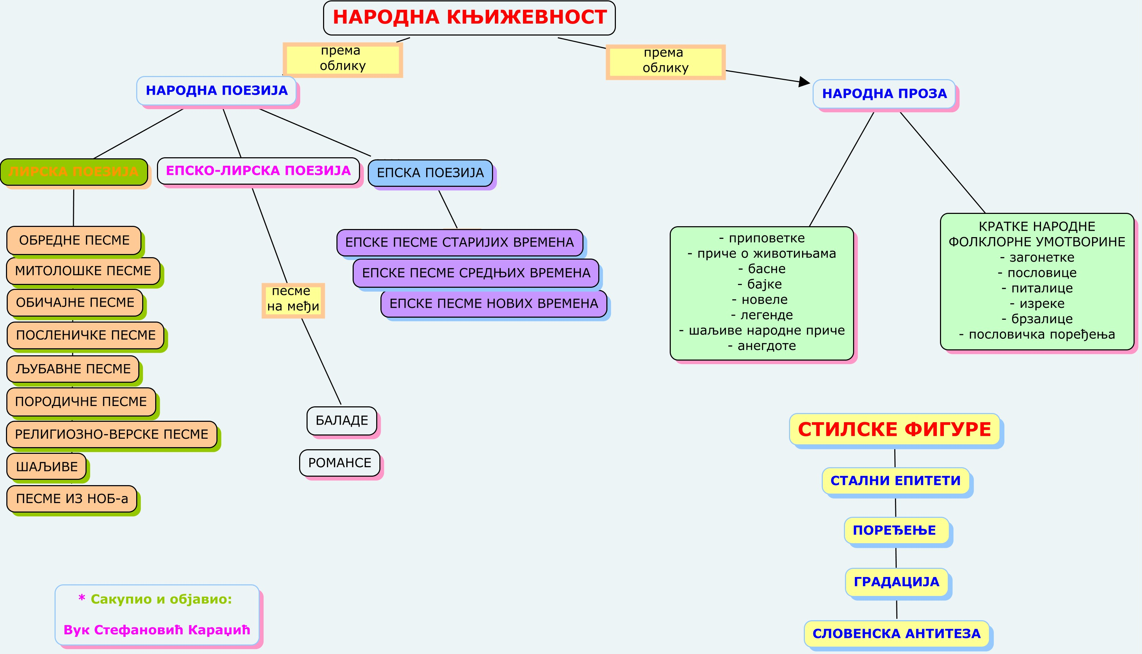
Вежба
1. Заокружи слова испред тачних тврдњи.
а) Народна књижевност је настала у колективу. У њу је уткана култура и традиција нашег народа.
б) Народни певачи су записивали своје песме зато што су желели да буду упамћени.
в) Народна књижевност обухвата само лирску поезију.
г) У љубавним народним лирским песмама осећања се исказују посредно и дискретно, у сликама, алегоријски. Нема чулности, љубав је само наговештена, само се наслућује.
2. Како је Вук Караџић назвао лирске песме? Заокружи тачан одговор.
а) „мушке" песме
б) „женске" песме
в) „дечје" песме
3. Подвуци које карактерне особине има идеална српска девојка на основу текста народне песме Српска девојка.
Радознала, тиха, одмерена, амбициозна, креативна, повучена, оптимистична, смерна.
4. Из које су песме стихови:
За мужем је косу одрезала,
За девером лице изгрдила,
А за братом очи извадила.
а) Највећа је жалост за братом
б) народна књижевност
в) божићна песма
г) хипербола и стални епитети
(Заокружи тачан одговор.)
5. Допуни следећу реченицу:
Лирске народне песме које певају о човековом раду, различитим пољопривредним пословима, осећањима радости које изазива рад и његови резултати, мобама, надметањима називају се _____________________________________________ или ________________________________________________.

